Intervenção Breve para o manejo de Ansiedade de trabalhadores de enfermagem durante a pandemia de COVID 19: Estudo de Métodos Mistos

PROTOCOLO DE INTERVENÇÃO BREVE PARA O MANEJO DE ANSIEDADE DE TRABALHADORES DE ENFERMAGEM DURANTE A PANDEMIA: Estudo de Métodos Mistos

RESUMO
Objetivo: Avaliar o efeito de uma intervenção breve nos sintomas de ansiedade entre trabalhadores de enfermagem atuantes no cuidado intensivo durante a pandemia de COVID-19. Método: Consta de uma etapa quantitativa de quase-experimento não randomizado, tipo antes e depois do protocolo semiestruturado de Intervenção Breve, aplicado a 42 participantes. A análise qualitativa seguiu os passos de análise temática, com auxílio do software Nvivo®. Os dados quantitativos ofereceram a análise descritiva e de associação entre variáveis sociodemográficas e do estado-traço de ansiedade (IDATE). Resultados: Encontrou-se altos níveis de ansiedade, angústia e medo. Surgindo as proposições: a: 1) políticas e informações em rápida mudança, 2) comunicação truncada, 3) atender às necessidades de cuidados do paciente, mantendo-se seguro, e 4) gerenciar compromissos domésticos e com a família. Conclusão: os resultados sugerem efeito positivo da intervenção na redução da ansiedade e pode ser uma alternativa para o cuidado preventivo em saúde mental.
DESCRITORES: Enfermagem; Ansiedade; COVID-19; Pandemia.

INTRODUÇÃO
O protocolo de IB da ansiedade, foi planejado a partir de práticas da Teoria Cognitivo Comportamental (TCC) para redução da ansiedade a fim de garantir práticas de autocuidado aos Trabalhadores de enfermagem atuantes no centro de tratamento intensivo dedicado ao paciente portador de COVID-19. Adotou-se para a busca de intervenções terapêuticas dirigidas ao manejo da ansiedade o entendimento de intervenções não farmacológicas e terapia psicossocial (TP) como termos empregados para tratamentos associados ou não aos medicamentosos.
A ansiedade é um sentimento comum a qualquer ser humano, mas, dependendo da intensidade dos sintomas e prejuízos causados na vida do indivíduo, ela poderá ser considerada como ansiedade patológica^{1,4,6}.
A pesquisa sobre trabalhadores que atuam diretamente com pacientes graves é justificada por diversas razões teóricas e práticas. Essa investigação possui relevância científica e social, especialmente para os profissionais de enfermagem na linha de frente, contribuindo para o fortalecimento da profissão e da prática científica durante a pandemia.
O Protocolo de Intervenção Breve (PIB) foi uma estratégia de apoio os trabalhadores de enfermagem nas áreas críticas durante a pandemia provocada pela Covid-19. Acredita-se que serão necessários empenhos pós pandemia e que os efeitos deste período perdurarão por algum tempo, sendo assim necessário a implementação de cuidado em saúde mental aos trabalhadores de enfermagem por um longo período.
Esta pesquisa demonstrou que os trabalhadores de enfermagem de cuidados intensivos experimentam nível alto de ansiedade quando trabalhando nas fases iniciais da pandemia de COVID-19. Todos os participantes descreveram sentir ansiedade, preocupação, angústia ou medo, que estavam relacionados com: 1) políticas e informações em rápida mudança, 2) comunicação esmagadora e pouco clara, 3) atender às necessidades de cuidados do paciente de novas maneiras, mantendo-se seguros, e 4 ) gerenciar compromissos domésticos e pessoais consigo mesmo e com a família. É necessário fornecer apoio aos enfermeiros de cuidados intensivos para desenvolver resiliência e bem-estar psicológico.

MÉTODO
Estudo multicêntrico, de métodos mistos, com triangulação concomitante de dados, quantitativos e qualitativos. O processo de pesquisa envolveu uma etapa qualitativa descritiva e um quase-experimental, tipo antes e depois. Quanto a atribuição de peso houve um peso maior atribuído a fase qualitativa e menor ao quantitativo (QUALI + quant). Os dados qualitativos (QUAL) foram coletados e analisados durante a aplicação do Protocolo de Intervenção Breve da pesquisa, com auxílio do software Nvivo®, sendo a coleta e análise de dados quantitativos (quan) antes e depois da Intervenção. Concomitantemente foi realizada a conexão e interpretação dos dados quanlitativo-quantitativo (QUAL- quan). Este estudo foi norteado pela diretriz STROBE (Strengthening the Reporting of Observational Studies Epidemiology) utilizada para descrever estudos observacionais.
Cenário
O estudo foi realizado em um Hospital Universitário da região sul do Brasil de 836 leitos, numa das unidades de cuidados intensivos.
População e critérios de seleção
A população inicial deste estudo foi de 246 trabalhadores de enfermagem. Os critérios de inclusão foram o exercício de atividades assistenciais na área de estudo, durante o período mencionado. Os critérios de exclusão foram a ausência no trabalho por motivo de férias, fim de contrato ou licença de qualquer natureza que impedisse o acesso as dependências do hospital.
Participantes
A amostra foi estimada a partir do cálculo amostral, considerando uma população de 246 trabalhadores, com frequência estimada de 50%, nível de confiança de 95%, margem de erro de 5%, desenho de efeito, estimou-se um quantitativo mínimo de 40 participantes.
Instrumentos
Para a coleta sociodemográfica foi aplicado um formulário autoaplicável, disponibilizado na plataforma digital gratuita Google Form® (ferramenta do G Suite®). Primeiramente, havia o Termo de Consentimento Livre e Esclarecido (TCLE), seguido da opção de assinar o consentimento.
Para o rastreio de sintomas ansiosos utilizou-se a escala Scale state-trait anxiety inventory, no Brasil, Inventário de Ansiedade Traço/Estado (IDATE), validada para uso⁷, em populações de diversos contextos de saúde, demonstrando bons índices de confiabilidade (a=0.90). Inventário de Ansiedade Traço/Estado (IDATE), com múltipla opção de resposta que varia de “com certeza não” (1) até “muitíssimo” (4), indicando um escore que varia de 20 a 80 pontos, sendo que 20 a 39 pontos indicam nível baixo de ansiedade, 40 a 59 pontos nível médio de ansiedade e 60 a 80 pontos nível alto de ansiedade ^{20.}
Coleta e análise de dados quantitativos
A coleta de dados quantitativos ocorreu concomitante com os dados qualitativos, ocorrendo no período de Março a Dezembro de 2021.
A coleta quantitativa seguiu um protocolo de envio do questionário para estes contatos, com intermédio das chefias de enfermagem que contribuíram na divulgação da pesquisa e mobilização das equipes. Os instrumentos foram aplicados via contato online, e-mail e Whatsapp.
Os dados obtidos pela aplicação do Inventário (IDATE) foram tabulados em planilha do Microsoft Excel ® e foram analisados no programa Statistical Package for the Social Sciences (SPSS ®), versão 21.0 para Windows ®, assim como software estatístico GraphPad Prism versão 9.5.0. Foi considerado o nível de significância de 5% (p≤0,050) e nível de confiança de 95%. Os dados descritivos foram apresentados por meio de estatística descritiva por média e desvio padrão (DP).
Na primeira etapa da pesquisa, foi realizado regressão logística com ajuste do modelo final por teste de Hosmer & Lemeshow ajustado por sexo, profissão e IDATE traço, para determinação do Odds ratio (OR) para desenvolvimento de IDATE estado grave.
Na segunda etapa da pesquisa, foi realizado o teste de correlação de Spearman para verificar a associação entre o tempo de intervenção e a mudança do IDATE estado após a intervenção. Para a comparação numérica da mudança do IDATE estado foi utilizado o teste de Wilcoxon para a comparação pré e pós avaliação. E para a comparação da classificação do IDATE estado após a intervenção foi realizado o teste de Fisher.
Coleta e análise de dados qualitativos
O estudo qualitativo foi realizado concomitante a aplicação de uma Intervenção Breve (IB), os encontros foram adequados ao tempo e a disponibilidade dos participantes. A primeira etapa da Intervenção Breve atingiu 52 participantes. A segunda etapa foi aplicada a 42 participantes. A análise qualitativa se deu com auxílio do software Nvivo® onde o material não-estruturado foi compilado, comparado e categorizado.®.
Intervenção
A intervenção²⁹ iniciou-se com a devolutiva (feedback) sobre o significado do escore obtido pelo indivíduo no IDATE – Traço, o segundo encontro iniciou com a devolutiva do escore do IDATE – Estado e em seguida, após perguntar se o mesmo gostaria de diminuir os níveis de ansiedade, apontando em caso afirmativo que o participante poderia manejar e prevenir níveis de sofrimento causados pela ansiedade (Responsibility), foi aconselhado e ensinado estratégias de enfrentamento positivas da ansiedade. No primeiro encontro as práticas foram: Relaxamento Muscular progressivo de Jacobson¹⁵, meditação guiada¹² e o bloco de notas dos pensamentos catastróficos e emoções identificadas no período de acompanhamento entre uma intervenção e outra.
No segundo encontro foram: respiração diafragmática; técnica de suspensão de pensamento e revisão do bloco de notas⁶ (Advice), seguido de uma conversa motivacional, colaborativa sobre um menu de opções, para prevenir situações onde o participante se sente mais exposto a ansiedade (Menu of Options). Toda intervenção foi permeada pela postura empática do pesquisador (Empathy), finalizando-se com reforço da capacidade do participante para inserir na sua rotina estratégias de enfrentamento positivas (Selfefficacy)^{16;15;25}
O roteiro semiestruturado incluía as seguintes questões de pesquisa: 1) O que te preocupa ao vivenciar o cuidado ao paciente com COVID-19? 2) O que você faz para lidar com a ansiedade no cuidado ao paciente com COVID-19? 3) Quais os benefícios das práticas realizadas para o manejo de ansiedade?
As entrevistas tiveram duração média de 21,5 minutos, intervalos variados entre uma intervenção e outra. Foram gravadas com anuência de todos os participantes e transcritas na íntegra. As falas oriundas dos encontros foram integralmente transcritas, organizadas por códigos e submetidas à análise do conteúdo de Bardin (2016). O material obtido nas 42 entrevistas atingiu os critérios de saturação teórica. Incluiu a decomposição e codificação dos depoimentos em unidades de registro, com auxílio do software Nvivo®. A última etapa, tratamento dos dados e interpretação, incluiu a teorização a partir da triangulação com os resultados da etapa quantitativa.
Combinação dos dados quantitativos e qualitativos
Para a integração dos dados foi utilizada a técnica joint display.
Aspectos éticos
Este estudo faz parte de uma pesquisa matricial multicêntrica intitulada Ambiente de trabalho e Saúde durante a pandemia COVID-19: absenteísmo, burnout, gestão e organização do trabalho entre Trabalhadores de enfermagem. Este trabalho foi submetido à avaliação do Comitê de Ética em Pesquisa (CEP), como recomenda o Conselho Nacional de Saúde (CNS), com parecer favorável em 20 de abril de 2021 sob o n. 4.030.769. Houve a autorização dos participantes por meio do Termo de Consentimento Livre e Esclarecido (TCLE). Todos os dados dos participantes foram desidentificados antes da análise e analisado por pares.
RESULTADOS

A população elegível foi de 113 trabalhadores. Houve predominância do sexo feminino (90; 80,5%) com idades entre 21 e 59 anos, com média de 37,1 anos e desvio padrão de 8,2. A maioria dos trabalhadores de enfermagem eram técnicos de enfermagem (61,1% = 68). O primeiro encontro da Intervenção Breve atingiu 52 participantes dos 113. No segundo foi aplicada a 42 participantes dos 52 participantes da primeira etapa, havendo uma perda de 10 participantes as entre etapas.
A variação do escore do Inventário IDATE Traço foi de 20 a 64, com média de 44,8 (DP ±6,6). Sendo classificados 77,9% como grave; 21,2% como moderado e somente 0,9% como leve. Enquanto o IDATE estado variou de 20 a 56, com média de 44,7 (DP ±5,7). Sendo classificados 75,2% como grave; 22,1% como moderado e 0,9% leve. Foi verificada a confiabilidade do teste Alfa de Crombach com 0,677 para o IDATE traço e 0,614 para o IDATE Estado.
A tabela 2 apresenta o Odds Ratio calculado por regressão logística para IDATE Estado grave. Foram avaliados os 113 participantes considerando o ajuste das variáveis conforme o sexo, profissão e IDATE estado. Foi observado que ter problemas de saúde aumentam em 8,96 vezes a chance de ter grau grave conforme o IDATE estado (p=0,032) e fazer o uso de medicação regularmente é um fator protetor (OR=0,19; p=0,048).
Tabela 2 - Regressão logística ajustada por sexo, profissão e IDATE traço para avaliação da razão de chance (Odds ratio; OR) de fatores relacionados ao desenvolvimento do estado grave pelo IDATE (n=113). Porto Alegre, RS, Brasil, 2023
IDATE Estado | Total*
Variáveis | OR | IC95% |  |  | p
IDATE Traço
Moderado | 1,00
Grave | 4,84 | 0,99 | ; | 23,56 | 0,051
Faixa etária
20 a 29 anos | 0,15 | 0,01 | ; | 2,57 | 0,191
30 a 39 anos | 0,33 | 0,04 | ; | 2,51 | 0,284
40 anos ou mais | 1,00
Profissão
Enfermeira | 1,00
Técnica em Enfermagem | 2,17 | 0,46 | ; | 10,27 | 0,331
Sexo
Feminino | 0,42 | 0,05 | ; | 3,45 | 0,417
Masculino | 1,00
Problemas de saúde
Não | 1,00
Sim | 8,96 | 1,21 | ; | 66,53 | 0,032
Uso de medicação regularmente
Não | 1,00
Sim | 0,19 | 0,03 | ; | 0,99 | 0,048
Tabagismo
Não | 1,00
Sim | 0,87 | 0,07 | ; | 10,20 | 0,912
Ex-fumante | 3,89 | 0,17 | ; | 88,44 | 0,395
Consumo de bebida alcoólicas
Nunca | 1,00
1 vez por mês ou menos | 0,13 | 0,01 | ; | 2,57 | 0,181
2 a 3 vezes por semana | 0,09 | 0,00 | ; | 1,84 | 0,116
2 a 4 vezes por mês | 1,38 | 0,04 | ; | 46,81 | 0,858
*ajustado por sexo, profissão e IDATE traço.
Dos 42 participantes que concluíram as intervenções, inicialmente a média do IDATE estado era de 45,5 (DP±4,6) com variação de 36 a 55 pontos, sendo classificados 5 (11,9%) como leve e 37 (88,1%) como nível médio de ansiedade (Figura 1). Já após a intervenção o valor médio reduziu para 35,5 (DP±10,4) com variação de 21 à 59 pontos, sendo classificados 30 (71,4%) como leve e 12 (28,6%) como nível médio. Deste modo, foi observado uma redução média de 9,9 pontos (DP±11,7), variando desde redução de 27 pontos até aumento de 16 pontos no IDATE estado (p<0,0001). Sendo que 78,6% apresentaram redução da pontuação, 4,8% não houveram modificação e 16,7% aumentaram.
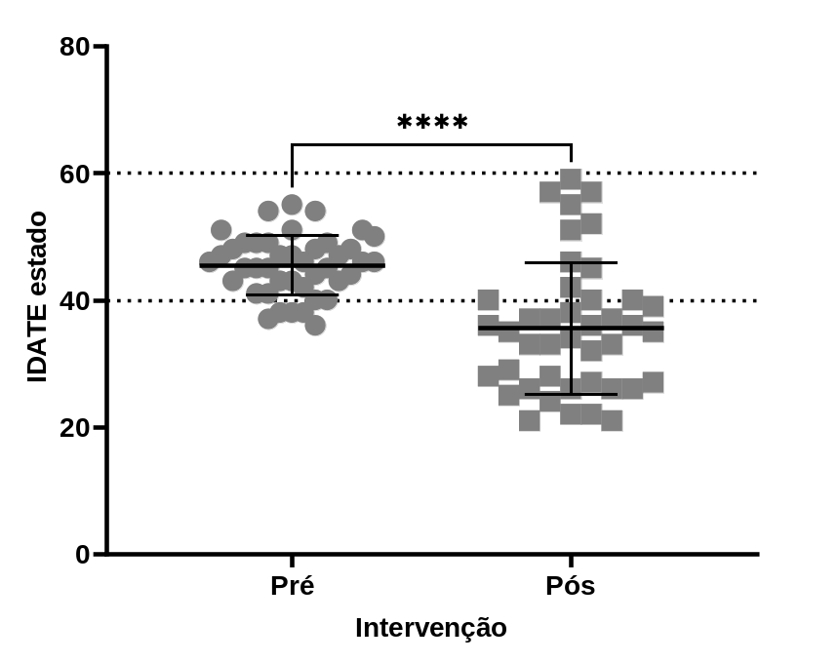
Figura 1 - Pontuação do IDATE estado nos momentos pré e pós intervenção do estudo. Linhas pontilhadas indicam os pontos de corte para níveis até 40 como leve, de 40 a 59 médio e acima de 60 elevado. Linhas contínuas indicam média ± desvio padrão. ****p<0,0001 por teste de Wilcoxon (n=42). Porto Alegre, RS, Brasil, 2023
Em relação a classificação, foi observada mudança significativa (p<0,0001; Figura 2). Inicialmente os que foram classificados com nível leve de ansiedade, 60% permaneceram e 40% aumentaram para nível médio. E os que tinham na avaliação pré intervenção classificação média para ansiedade 27% permaneceram e 73% reduziram para leve.

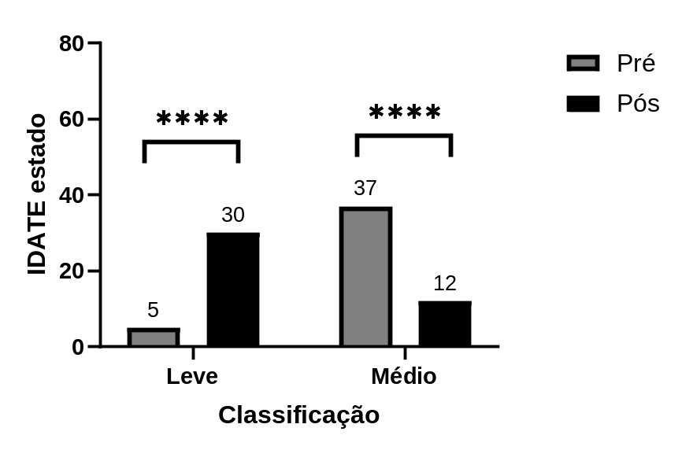
Figura 2- Classificação do IDATE estado nos momentos pré e pós intervenção do estudo. Teste de Fisher; p=0,613 (n=42). Porto Alegre, RS, Brasil, 2023
A apresentação dos dados combinados (QUAL- quan) está apresentada a seguir conforme as categorias de análise (segurança no ambiente de trabalho; acesso a materiais de proteção; desconforto no trabalho).
A presente investigação indicou que os trabalhadores de enfermagem apresentavam níveis de ansiedade grave; com indicação de menor proporção de níveis de ansiedade moderada, indicando agravo na saúde mental desses indivíduos estudados.
Tabela 2 - Joint-display da conexão dos resultados QUAL (42) quant (n=113) dos níveis de ansiedade e fatores relacionados entre os trabalhadores de enfermagem no centro de tratamento intensivo dedicado ao tratamento de COVID-19. Rio Grande do Sul, RS, Brasil, 2020-2021
ANTES DA INTERVENÇÃO
RESULTADOS quant | RESULTADOS QUAL
quant - Perfil sóciolaboral | QUAL- Categoria 1: Desconforto no trabalho
Resultado misto: trabalhadores de enfermagem apresentaram traços e estados de ansiedade elevados.
O escore do IDATE Traço foi de 20 a 64, com média de 44,8 (DP ±6,6).  Sendo 77,9% como grave; 21,2% como moderado e somente 0,9% como leve. | Exercício do Poder: “Ser novo na instituição, com pouco respaldo e cobranças, muita cobrança e pouco respaldo (P 12)”; “ a chefia é cobrada, pressionada e nós também (P25)”; “chefia abusiva” (P 31).
quant – participação em atividades sociais | QUAL- Categoria 2: Preocupações
Resultado misto: exigências e preocupações sugerem aumentar o estado de ansiedade.
O escore do IDATE estado variou de 20 a 56, com média de 44,7 (DP ±5,7).  Sendo classificados 75,2% como grave; 22,1% como moderado e 0,9% leve. | Medo: “tento fazer meu trabalho o mais correto possível, tenho medo …, já sou ansiosa fico pior não quero levar isso para casa, eu tenho filho, então eu acho que é fazer as etapas todas direitinho para ocorrer tudo bem e não me contaminar” (P22).
quant – saúde do trabalhador | QUAL – Categoria 3 - Estratégias de enfrentamento conhecidas
Resultado Misto: os trabalhadores conhecem seus problemas de saúde e usam estratégias de preventivas.
O uso de álcool (0,181) e tabaco (0,912) não mostraram aumento do risco para ansiedade, significativas.  Ter problemas de saúde sugere uma tendência a níveis de ansiedade mais altos (0,032)  O uso de medicamentos para tratamento de doenças crônicas sugere uma tendência a um risco maior de níveis de ansiedade grave (0,048) | Ansiedade no trabalho: “foi fazendo uma análise do que estava acontecendo, foi pegando mais informações da doença, foi trocando experiências com outras pessoas, quanto mais eu trabalho menos medo eu tenho, já tenho minhas doenças e tomo medicamentos para o coração e ansiedade” (P24).
APOS PRIMEIRA INTERVENÇÃO
RESULTADOS quant. | RESULTADOS QUAL
quant. – Ansiedade E/T antes | QUAL – Categoria 4 – Benefícios
Resultado Misto: os trabalhadores reduzem os níveis de ansiedade no momento
O escore de ansiedade reduziu para 35,5 (DP±10,4) com variação de 21 à 59 pontos, sendo classificados 30 (71,4%) como leve e 12 (28,6%) como nível médio. | Relaxamento:” eu senti uma sensação de relaxamento na hora” (P. 15); “Adorei essa prática, tu vem sempre? Gostaria de fazer outras vezes” (P17).
APÓS SEGUNDA INTERVENÇÃO
RESULTADOS quant | RESULTADOS QUAL
quant – Ansiedade E/T depois | QUAL – Categoria 4 – Benefícios
Resultado Misto: os trabalhadores reduzem os níveis de ansiedade com as práticas continuadas
Ansiedade após a segunda intervenção apontou que 73% reduziram para estado leve. | Relaxamento: “ tenho me sentindo tão cansado que parece que não consigo relaxar espontaneamente só com esses exercícios guiados porque tem alguém aqui, já faz a diferença” (P.30).

DISCUSSÃO
Quanto a característica dos participantes, o sexo predominante foi o feminino com 80% e 20% do sexo masculino, em consonância com estudo¹⁷, que constatou que a equipe de enfermagem é majoritariamente composta por mulheres, representando 85,1%, essa distribuição de gênero reflete uma tendência histórica. No entanto, não foi observada diferença significativa entre os gêneros.
Os níveis graves de ansiedade foram detectados e a razão de chances de terem esses sintomas e outros problemas de saúde é de 8,96 (p<0,01) em relação aos que não possuem problemas de saúde. Entre os trabalhadores de enfermagem, os de nível técnico apresentam problemas de relacionamentos com os pares e os sintomas emocionais.
Isso pode sugerir que os trabalhadores do setor necessitam de intervenção para desenvolver habilidades para lidar com as demandas e pressões do ambiente de trabalho. Os enfermeiros, no entanto, podem estar utilizando efetivamente estratégias de enfrentamento, ter mais acesso a recursos para gerenciar o estresse diário.
Estudos^{11,16} apontaram que cuidados de saúde mental precisavam ser desenvolvidos, uma vez que este foi um cenário oportuno para: a) ter equipes multidisciplinares em saúde mental atendendo as equipes; b) investir em comunicação atualizada e objetiva com as equipes; e c) ter disponível estratégias seguras de escuta, mesmo que através de aplicativos. Tais estratégias em saúde mental devem compor um plano mais amplo de respostas à situações de pandemia, como a do COVID.
Há uma predominância níveis altos ou moderados de ansiedade no local de trabalho, é importante destacar que a ansiedade é uma experiência subjetiva e pode variar de indivíduo para indivíduo. Além disso, é fundamental considerar o contexto específico do Centro de Tratamento Intensivo e os fatores que podem influenciar os níveis de ansiedade, como a carga de trabalho, a exposição ao sofrimento dos pacientes e a pressão emocional ^{9,10}.
Conforme os achados qualitativos, diante do isolamento físico e do fechamento das escolas, houve dificuldade quanto à concentração em determinada atividade e na manutenção da serenidade por parte das famílias. Esses efeitos também foram observados em estudo realizado com pais e responsáveis de crianças e adolescentes na Itália, quando os sintomas mais frequentes foram dificuldade de concentração (76,6%), tédio (52%), irritabilidade (39%) e inquietação (38,8%)^{22,18}. Este contexto justifica a sobrecarga para trabalhadoras do sexo feminino que culturalmente assumem também a linha de frente do cuidado materno dos filhos.
Por fim, quanto às limitações desta pesquisa, cabe destacar que o emprego do desenho de estudo transversal não implica causalidade e que o questionário de autorrelato utilizado é suscetível ao viés de desejabilidade social. Então, a inclusão de outras fontes de informação em estudos futuros pode ajudar a minimizar tais limitações.
CONCLUSÃO
Esses achados contribuem para o avanço da enfermagem na compreensão de como a profissão foi afetada pela crise sanitária da COVID-19. Evidenciou-se que a pandemia de COVID-19 e o período de reclusão social repercutiram negativamente na saúde mental dos trabalhadores. Em contrapartida, houve aumento da participação em movimentos sociais, da cooperação, da ajuda socioeconômica e do apoio emocional a terceiros, o qual demonstra que os trabalhadores de enfermagem, apesar de vivenciarem muitos aspectos negativos durante a pandemia, também passaram a valorizar mais as ações em benefício de outras pessoas, reconhecendo-as como fundamentais para o bem-estar social.

REFERÊNCIAS
- Alnazly E, Khraisat OM, Al-Bashaireh AM, Bryant CL. Anxiety, depression, stress, fear and social support during COVID-19 pandemic among Jordanian healthcare workers. PLoS One. 2021; 16(3). https://doi.org/10.1371/journal.pone.0247679
- Bardin L. Análise de conteúdo. São Paulo: Edições 70; 2021.
- Cardoso V, et al. Systematic review of mixed methods: method of research for the incorporation of evidence in nursing. Texto contexto - enferm. 2019; 28:e20170279. http://dx.doi.org/10.1590/1980-265x-tce-2017-0279
- Cheung, T.; Yip, P.S.F. Depression, Anxiety and Symptoms of Stress among Hong Kong Nurses: A Cross-sectional Study. Int. J. Environ. Res. Public Health. 2015; 12:11072-11100. https://doi.org/10.3390/ijerph120911072
- Fioravanti-Bastos ACM, Cheniaux E, LandeiraFernandez J. Development and validation of a short-form version of the Brazilian state-trait anxiety inventory. Psicol Reflex Crit. 2011; 24(3):485-94. https://doi.org/10.1590/ S0102-79722011000300009
- Guo J, Liao L, Wang B. Li X, Guo L, Tong Z. Psychological effects of COVID-19 on hospital staff: a national cross-sectional survey of china mainland. SSRN Electron. J. 2020; 13 Mar:1-20. http://dx.doi.org/10.2139/ssrn.355005017.
- Han L, Wong FKY, She DLM, Li SY, Yang YF, Jiang MY, et al.Anxiety and Depression of Nurses in a North West Province in China During the Period of Novel Coronavirus Pneumonia Outbreak. J Nurs Scholarsh. 2020; 52(5):564-573. https://doi.org/10.1111/jnu.12590
- Hoge EA, et al. Randomized controlled trial of mindfulness meditation for generalized anxiety disorder: effects on anxiety and stress reactivity. J Clin Psychiatry. 2013 Aug;74(8):786-92. https://doi.org/10.4088/JCP.12m08083.
- Hopper SI, et al. Effectiveness of diaphragmatic breathing for reducing physiological and psychological stress in adults: a quantitative systematic review. JBI Database of Systematic Reviews and Implementation Reports. 2019; 17(9):1855-1876. https://doi.org/10.11124/JBISRIR-2017-003848
- Irnich C. Chapter 24 - Relaxation techniques: body and mind. In: Irnich D. Myofascial Trigger Points. Churchill Livingstone; 2013. p.245-252. https://doi.org/10.1016/B978-0-7020-4312-3.00024
- Lai J, Ma S, Wang Y, Cai Z, Hu J, Wei N, et al. Factors associated with mental health outcomes among health care workers exposed to coronavirus disease.JAMA Netw Open. 2020; 3(3):e203976. https://doi.org/10.1001/jamanetworkopen.2020.
- Lima SBO, et al. Ferramentas da qualidade aplicadas à conferência do carro de emergência: pesquisa de métodos mistos. Esc. Anna Nery. 2021; 25(2):e20200274. http://dx.doi.org/10.1590/2177-9465-ean-2020-0274
- Lorenzini E. Pesquisa de métodos mistos nas ciências da saúde. Rev Cuid. 2017; 8(2):1549-1560. http://dx.doi.org/10.15649/cuidarte.v8i2.406
- Maleki A, Ravanbakhsh M, Saadat M, Bargard MS, Latifi SM. Effect of breathing exercises on respiratory indices and anxiety level in individuals with generalized anxiety disorder: a randomized double-blind clinical trial. J Phys Ther Sci. 2022; 34(4):247-251. https://doi.org/10.1589/jpts.34.247.
- McCrudden MT, Marchand G, Schutz PA. Joint displays for mixed research in psychology. Methods Psychol. 2021;5:2590-601. https://doi.org/10.1016/j.metip.2021.100067
- Murta SG, et al . Feasibility of the Strengthening Families Program for Brazilian Families: A Mixed Method Study. Psic. Teor. e Pesq. 2020; 36(spe): e36nspe16. http://dx.doi.org/10.1590/0102.3772e36nspe16
- Nemati M, Ebrahimi B, Nemati F. Assessment of Iranian Nurses’ Knowledge and Anxiety Toward COVID-19 During the Current Outbreak in Iran. Arch Clin Infect Dis. 2020; 15(COVID-19):e102848. https://doi.org/10.5812/archcid.102848.
- Rollnick S, Miller WR, Butler CC. Motivational interviewing in health care: Helping patients change behavior. NY: Guilford Press, 2022.
- Santos JLG, Erdmann AL. Governance of professional nursing practice in a hospital setting: a mixed methods study. Rev. Latino-Am. Enfermagem. 2015; 23(6):1024-1032. https://doi.org/10.1590/0104-1169.0482.2645.
- Santos JLG, et al. Integração entre dados quantitativos e qualitativos em uma pesquisa de métodos mistos. Texto contexto - enferm. 2017; 26(3):e1590016. https://doi.org/10.1590/0104-07072017001590016.
- Serrant L. Mixed methods: open yourself to new opportunities. Rev. Gaúcha Enferm. 2015; 36(4):1-10. https://doi.org/10.1590/1983-1447.2015.04.59632.
- Toqan D, Ayed A, Amoudi M, Alhalaiqa F, Alfuqaha OA, ALBashtawy M. Effect of Progressive Muscle Relaxation Exercise on Anxiety among Nursing Students in Pediatric Clinical Training. SAGE Open Nursing. 2022; 8. https://doi.org/10.1177/23779608221090002

